Handleiding voor het plaatsen van steenkorven/schanskorven
Stap 1 : voorbereiding van de ondergrond
Steenkorven dient u op een stabiele, gefundeerde ondergrond te plaatsen om het verzakken tegen te gaan. U graaft een sleufje, plaatst een coffrage of boordsteenrij aan beide zijden, al dan niet met de noodzakelijk vereiste stabiliteit binnenin en giet dan vol met stabilisé of droog beton (250 kg cement/kub). Bij smalle uitvoeringen in de hoogte of schanskorven als grondkering, dient u te verstevigen door metalen buizen (plaatdikte min. 3.2mm) in de sleuf aan te brengen. U plaatst dan de korven over die buizen heen en vult daarna met stenen zodat ze niet meer zichtbaar zijn. Algemene regel : 3x dikte is maximale hoogte zonder verstevigen. Bijvoorbeeld Hoogte 60cm x dikte 20cm = niet noodzakelijk, Hoogte 70cm x dikte 20cm = aan te raden buizen te plaatsen.
Stap 2 : koppelen en bevestigen van de korven
Het is aan te raden eerst de steenkorven te plaatsen en aan elkaar te bevestigen. Dit kan u doen met de voorziene handtang of eventueel een waterpomptang. Voor grotere projecten kan u bij ons een pneumatisch ringkramapparaat huren. Bij het koppelen van korven wordt het tussenschot samen met de twee uiteinden van de korven tot één geheel aan elkaar gezet. Met deze ringen kan u ook het deksel sluiten. Maximale afstand tussen twee ringkrammen is 2 maasopeningen ! Bijvoorbeeld : maas 75x75mm = 15cm, maas 50x50mm = 10cm
Stap 3 : vullen van de korven
Bij het vullen van steenkorven met buizen als stabiliteit gaat u eerst over de ganse lijn een 10cm stenen vullen, dan de compartimenten zonder paal vullen zodat u de korven in een mooie rechte lijn kan bijsturen met waterpas. De kleinere stenen kan u zo in de korven strooien, de grotere stenen dient u best handmatig in de korven te stapelen. U krijgt een mooi resultaat als u de grote stenen met de vlakke kant tegen het net aanlegt.
Stap 4 : afwerking en onderhoud
Steenkorven en schanskorven kan u direct afspuiten met een hogedrukreiniger of de natuur zijn gang laten gaan zodat het vuil van de stenen verdwijnt. Nu heeft u een natuurlijke scheidingswand, die geen kans krijgt op verzakken of schuin hellen.
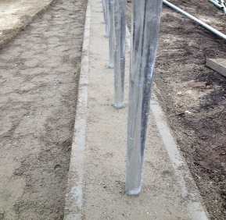
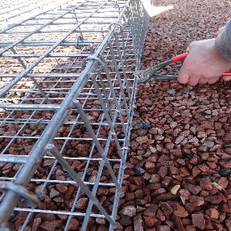
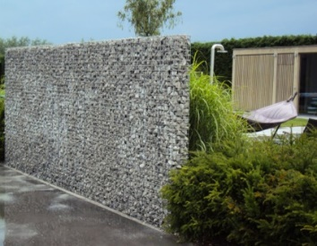
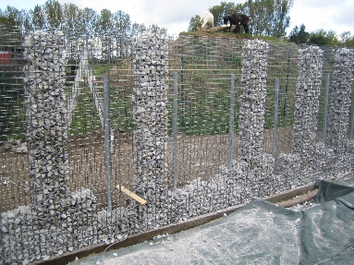
Als producent kunnen wij onmogelijk elke situatie van tevoren inschatten : de plaatsingsconstructie is uw eigen verantwoordelijkheid.

